BUKTI IMPLEMENTASI & HASIL PENGUJIAN
Benchmarking Algoritma Kriptografi SPECK64/128
pada Perangkat IoT (ESP32-S3)
Dokumen evidensi teknis: validasi implementasi, uji hardware, dan
pengambilan data resmi skenario S1-S4
akmal
Program Studi Informatika
21 September 2026
Catatan: seluruh cuplikan layar (screenshot) pada dokumen ini adalah hasil
run langsung dari perangkat/skrip penelitian, tidak direkayasa. Data sensor
yang ditandai "SINTETIS" dihasilkan karena sensor fisik GY-BME280 belum
selesai disolder pada saat pengujian ini dilakukan (lihat Bagian 6).

1. Ringkasan
Dokumen ini mengumpulkan bukti (log terminal, hasil build/upload firmware, dan dashboard hasil) dari satu sesi pengujian end-to-end sistem benchmarking SPECK64/128 pada perangkat IoT (ESP32-S3), sesuai rancangan penelitian (SPECK-CTR + HMAC-SHA256, jalur komunikasi UART/USB Serial, dashboard non-real-time). Urutan bukti pada dokumen ini mengikuti alur pipeline: validasi implementasi -> build & upload firmware -> pengujian streaming pada hardware sungguhan -> pengambilan data resmi skenario S1-S4 (via device_sim.py) -> analisis & dashboard.
Seluruh cuplikan pada Bagian 5 dan 6 (dataset resmi S1-S4) berasal dari SATU proses pengambilan data yang bersih (data/db.sqlite dan results/*.csv dikosongkan sebelum run, lalu dijalankan satu kali penuh), sehingga N = 31 pengulangan per kombinasi skenario/payload/kondisi seperti yang tercantum pada tabel statistik. Sebelum kondisi ini tercapai, sempat terjadi akumulasi data lintas beberapa sesi debugging (N terbaca 217 lalu 62) yang telah diidentifikasi dan diperbaiki dengan mengosongkan kedua penyimpanan (SQLite dan CSV) sebelum run final; ini dicatat di sini demi transparansi metodologis.

2. Parameter & Konfigurasi Eksperimen
Parameter | Nilai
Algoritma | SPECK64/128 (word 32-bit, alpha=8, beta=3, 27 round, key 128-bit, block 64-bit)
Mode operasi | CTR + HMAC-SHA256 (truncated 128-bit tag), encrypt-then-MAC
Jalur komunikasi (fase ini) | UART / USB Serial (MQTT disediakan sebagai antarmuka, belum diaktifkan)
Perangkat | ESP32-S3 N16R8 (16MB Flash, 8MB PSRAM), framework Arduino, PlatformIO
Sumber data sensor | Sintetis (random-walk) — GY-BME280 fisik sudah tersedia, belum disolder
Tier ukuran payload (S2) | 64 / 256 / 1024 byte
Jumlah pengulangan resmi per kombinasi | 31 (N=31), setelah 10 pesan warmup (tidak dianalisis)
Skenario | S1 (baseline), S2 (variasi payload), S3 (baseline ulang/jalur), S4 (deteksi tamper: normal vs tampered)
Sisi pengukuran | device (pengirim: encrypt_time_s, rtt_s, throughput) & server (penerima: decrypt_time_s, cpu_percent, ram_mb, tag_valid, accepted)
Sumber dataset resmi S1-S4 | device_sim.py --mode tcp --scenario all --repeats 31 (loopback lokal, independen dari status sensor fisik)
CPU/RAM yang tercatat adalah penggunaan proses server.py pada komputer host (diukur dengan psutil), BUKAN pengukuran langsung pada mikrokontroler ESP32-S3 — sesuai batasan penelitian yang telah didokumentasikan di README proyek.

3. Validasi Implementasi Kriptografi (Known-Answer Test)
Sebelum data apa pun dianggap valid, implementasi SPECK64/128 diuji terhadap Known Answer Test (KAT) resmi dari spesifikasi (Beaulieu et al., 2015, Appendix C), pada DUA implementasi independen yang harus menghasilkan output byte-persis sama: implementasi Python (crypto_utils.py, dipakai server.py & device_sim.py) dan implementasi C/C++ (speck.cpp/h, dipakai firmware ESP32-S3). Pengujian mencakup KAT block cipher, mode CTR, dan deteksi tamper (HMAC).
Gambar 1. Hasil test_speck_kat.py (sisi Python/PC): seluruh KAT block cipher, CTR, dan tamper-detection dinyatakan PASSED.
Validasi yang sama juga dijalankan otomatis saat firmware ESP32-S3 boot (lihat speck_self_test() pada speck.h) — firmware akan berhenti total (fatal_halt) apabila KAT gagal, agar tidak menghasilkan data benchmarking yang tidak valid. Bukti KAT PASSED pada perangkat sungguhan ditunjukkan pada Bagian 5 (Gambar 6, baris log boot).

4. Build & Upload Firmware ke ESP32-S3
Firmware dikompilasi dan diunggah ke board ESP32-S3 N16R8 menggunakan PlatformIO CLI (python3 -m platformio).

4.1 Build
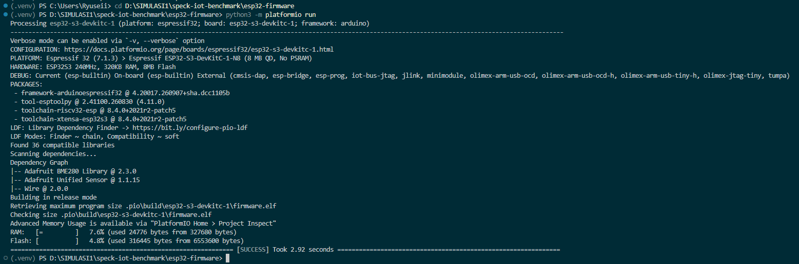
Gambar 2. Build firmware sukses — penggunaan RAM 7,6% (24.776/327.680 byte) dan Flash 4,8% (316.445/6.553.600 byte).

4.2 Upload ke perangkat
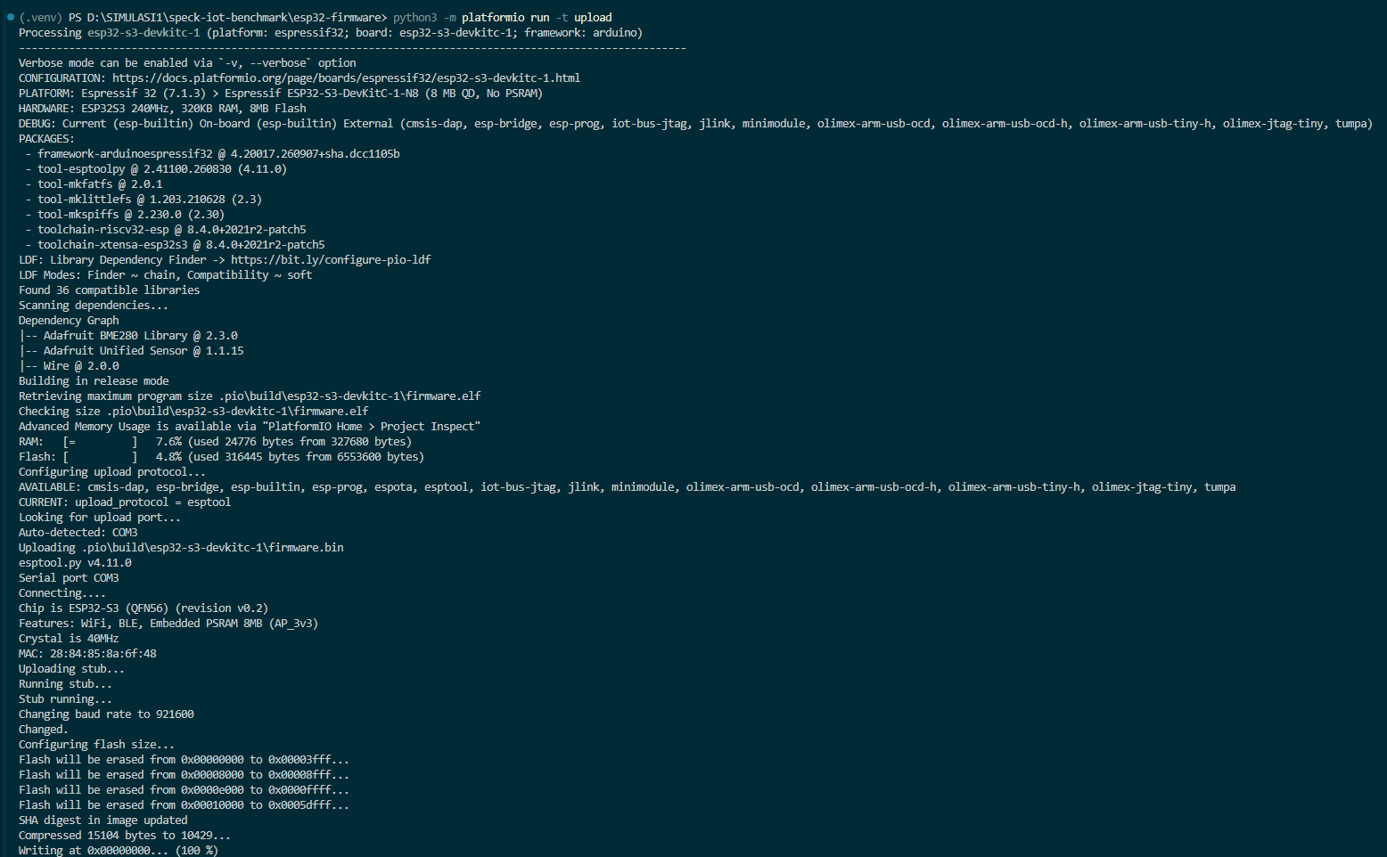
Gambar 3a. Proses upload firmware — esptool mendeteksi chip ESP32-S3 (QFN56) dan Embedded PSRAM 8MB (AP_3v3).
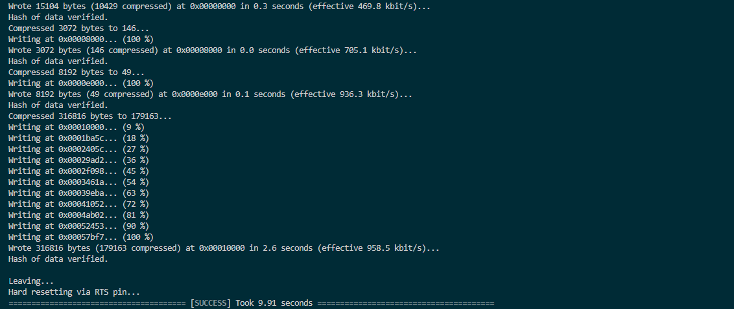
Gambar 3b. Upload selesai — seluruh partisi flash berhasil ditulis dan diverifikasi (hash cocok), status akhir SUCCESS (9,91 detik).
Label deskriptif PlatformIO pada log build/upload masih menampilkan "ESP32-S3-DevKitC-1-N8 (8 MB QD, No PSRAM)" — ini adalah nama board generik dari platformio.ini (papan referensi terdekat yang didukung Espressif32) dan tidak memengaruhi hasil: esptool tetap mendeteksi PSRAM 8MB secara benar pada level chip fisik saat upload (Gambar 3a), dan konfigurasi board_build.flash_size/psram_type pada platformio.ini sudah disesuaikan untuk N16R8.

5. Pengujian Streaming pada Hardware Sungguhan
Setelah upload, firmware dijalankan pada perangkat fisik untuk membuktikan pipeline end-to-end (baca sensor -> susun payload -> enkripsi SPECK-CTR -> hitung tag HMAC -> kirim lewat Serial -> tunggu ACK) benar-benar berjalan pada hardware, bukan hanya pada simulasi Python.
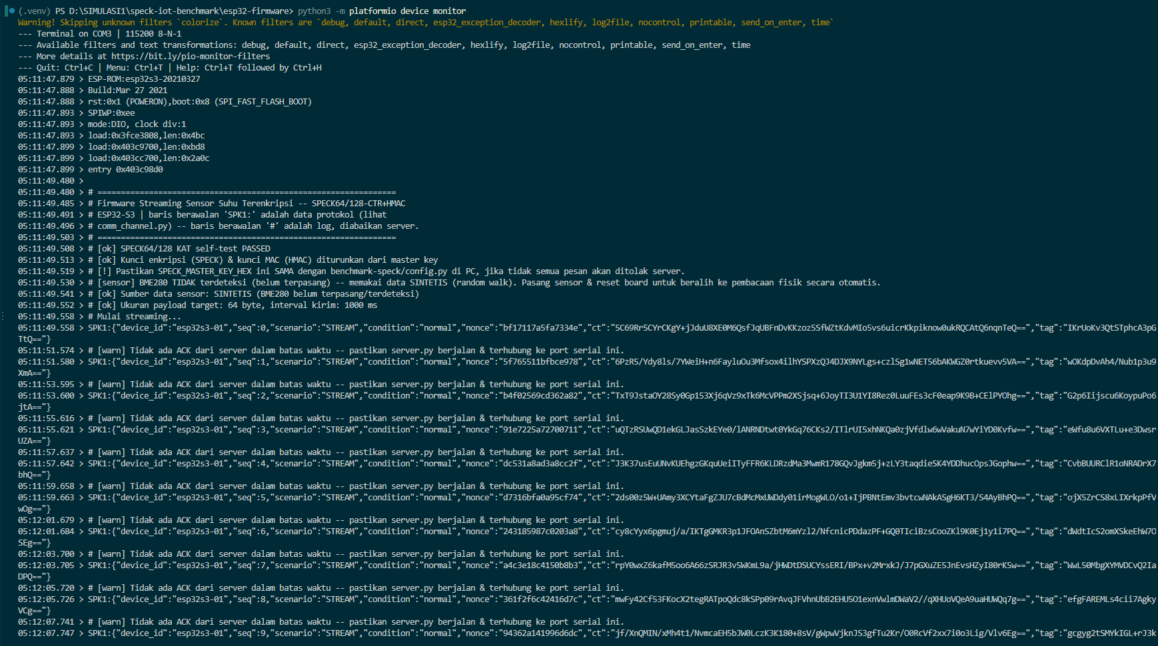
Gambar 4. Log boot firmware via python3 -m platformio device monitor: KAT self-test PASSED pada perangkat, kunci diturunkan dari master key, sumber sensor SINTETIS (BME280 belum terpasang), lalu mulai streaming pesan SPK1 setiap 1000 ms. Peringatan "Tidak ada ACK" muncul karena server.py belum dijalankan/terhubung pada momen ini — perilaku yang diharapkan.
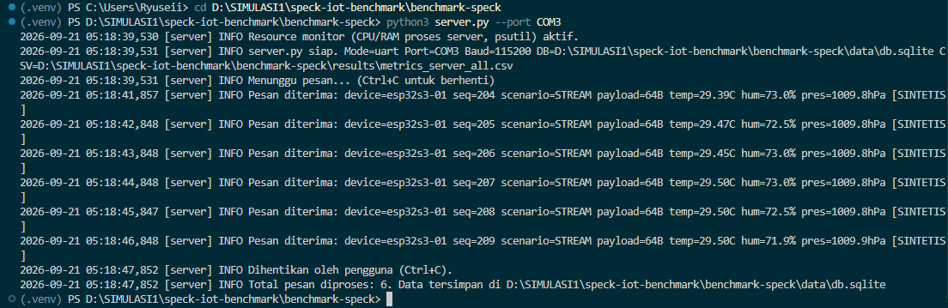
Gambar 5. server.py --port COM3 menerima pesan streaming dari ESP32-S3 secara real-time melalui UART, mendekripsi payload, dan mencatat setiap pesan (device, seq, skenario, suhu/kelembapan/tekanan sintetis) ke log dan SQLite.
Firmware TIDAK mengotomasi skenario resmi S1-S4 (31 pengulangan x beberapa tier payload x kondisi normal/tampered) — mode streaming kontinu ini berfungsi sebagai bukti kelayakan implementasi pada hardware nyata. Dataset statistik resmi untuk analisis (Bagian 6) diambil melalui device_sim.py (Python, mode TCP loopback), yang independen dari ketersediaan sensor fisik dan memungkinkan pengulangan terkontrol sesuai rancangan penelitian.

6. Pengambilan Data Resmi — Skenario S1-S4
Dataset resmi diambil dalam satu sesi run bersih (data lama dikosongkan terlebih dahulu) menggunakan: python3 device_sim.py --mode tcp --tcp-port 9999 --scenario all --repeats 31, dengan server.py --mode tcp --tcp-port 9999 berjalan sebagai penerima.
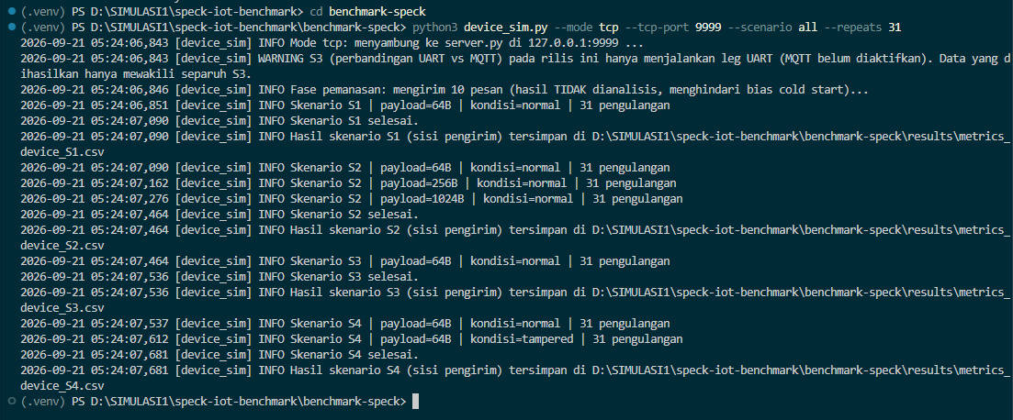
Gambar 6. device_sim.py menjalankan seluruh skenario S1-S4 (masing-masing 31 pengulangan, didahului 10 pesan warmup yang tidak dianalisis) via TCP loopback, dan menyimpan hasil sisi-pengirim ke results/metrics_device_S1..S4.csv.
Skenario S4 (deteksi tamper) mengirim pesan tampered — attacker.py membalik satu bit ciphertext setelah tag HMAC dihitung dari ciphertext asli, mensimulasikan penyerang di jalur komunikasi tanpa akses kunci. Server WAJIB menolak seluruh pesan ini melalui verifikasi tag HMAC.
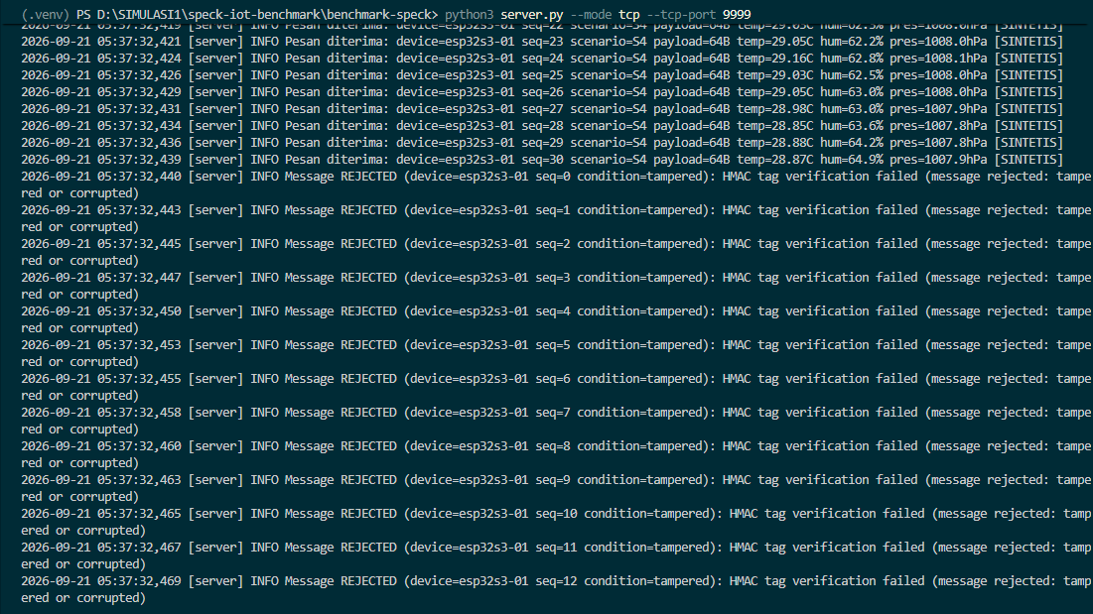
Gambar 7. server.py (mode TCP) menolak seluruh pesan tampered pada skenario S4 dengan alasan "HMAC tag verification failed (message rejected: tampered or corrupted)" — membuktikan mekanisme deteksi keutuhan pesan bekerja sesuai desain (encrypt-then-MAC).
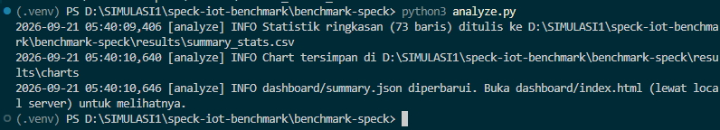
Gambar 8. python3 analyze.py berhasil menghitung statistik ringkasan (mean, std dev, 95% CI) dari data mentah, menyimpan hasilnya ke results/summary_stats.csv dan results/charts/, serta memperbarui dashboard/summary.json.

7. Hasil & Analisis (Dashboard)
Dashboard (dashboard/index.html, non-real-time, dimuat dari summary.json hasil analyze.py) menampilkan ringkasan hasil dari dataset resmi N=31 di atas.
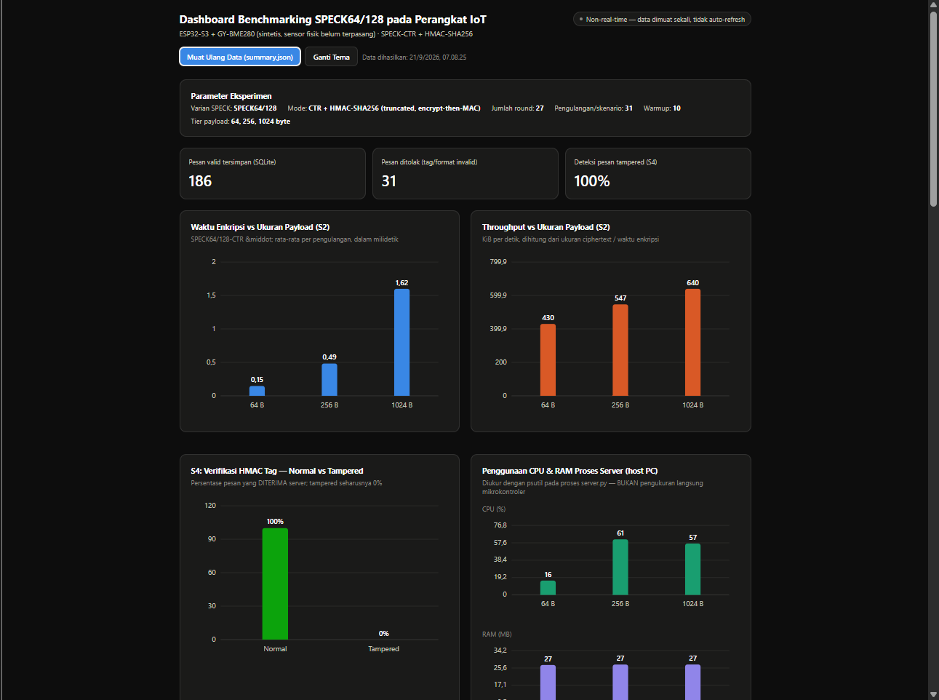
Gambar 9. Ringkasan dashboard (run bersih final): 186 pesan valid tersimpan, 31 pesan ditolak (seluruhnya berasal dari S4 tampered), dan deteksi tamper 100% — beserta grafik waktu enkripsi & throughput vs ukuran payload (S2), dan penggunaan CPU/RAM proses server.
Grafik waktu enkripsi (Gambar 9) menunjukkan waktu enkripsi rata-rata meningkat seiring ukuran payload (≈0,15 ms pada 64B, ≈0,49 ms pada 256B, ≈1,62 ms pada 1024B), sementara throughput turut meningkat (≈430 KiB/s pada 64B hingga ≈640 KiB/s pada 1024B) — konsisten dengan overhead tetap per pesan yang teramortisasi pada payload lebih besar. Deteksi tamper mencapai 100% (seluruh 31 pesan tampered pada S4 ditolak, 0% diterima), membuktikan skema encrypt-then-MAC bekerja sesuai desain keamanan.
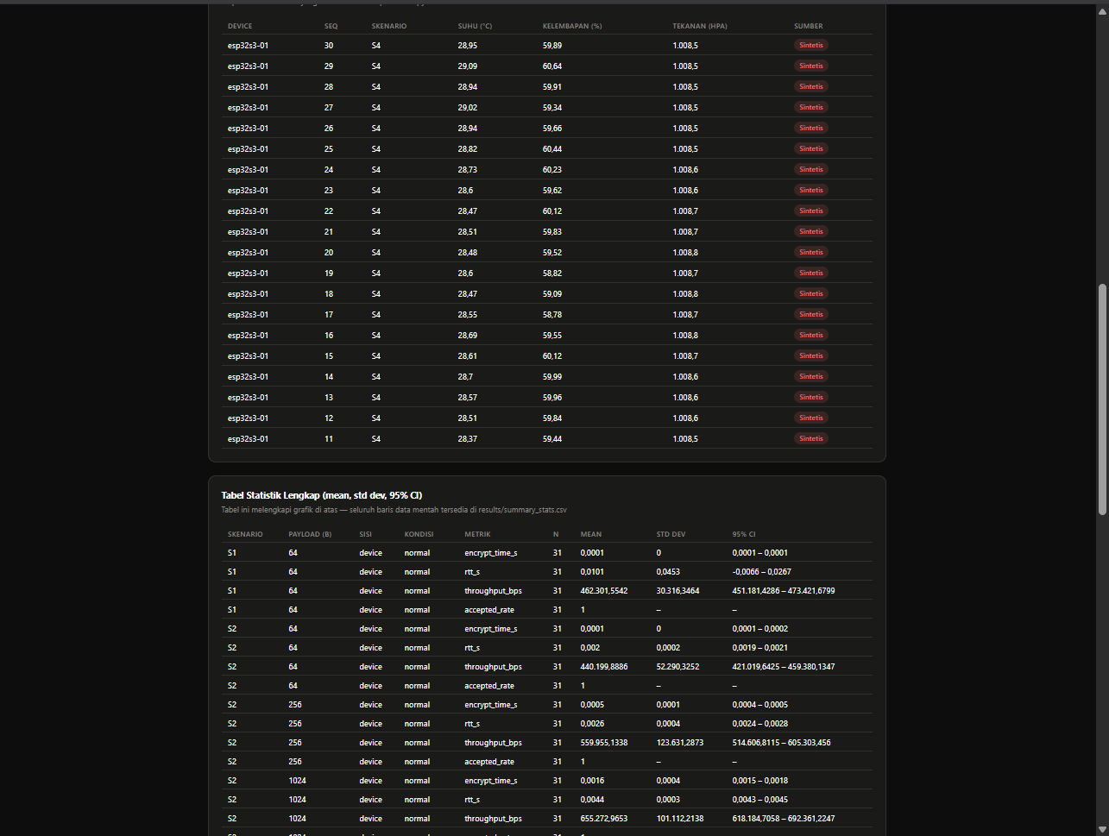
Gambar 10a. Tabel pembacaan sensor terbaru (SQLite, seluruh nilai ditandai "Sintetis") dan awal Tabel Statistik Lengkap (mean, std dev, 95% CI) — N=31 konsisten pada baris skenario S1-S2 sisi-device.
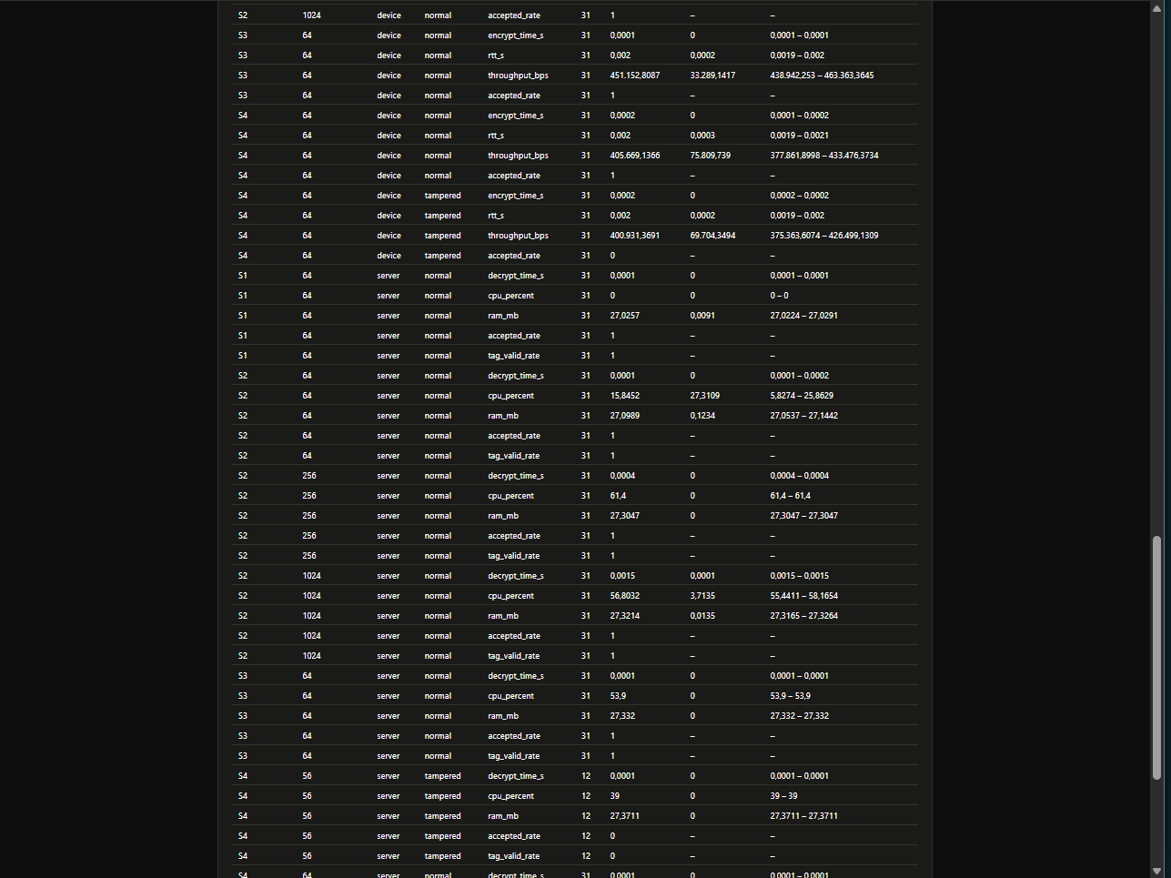
Gambar 10b. Tabel statistik (lanjutan) — N=31 konsisten pada baris skenario S2-S4 sisi-device maupun sisi-server (kondisi normal).
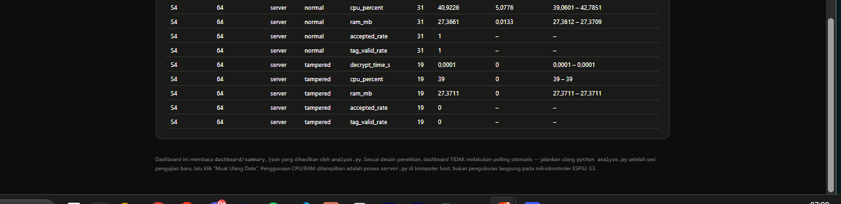
Gambar 10c. Tabel statistik (lanjutan, bagian akhir) — baris S4 kondisi tampered pada sisi-server terpisah menjadi dua ukuran payload tercatat (N=19 dan N=12) akibat strategi tamper "truncate" pada attacker.py yang memotong panjang ciphertext; jumlah keduanya = 31, sesuai jumlah pengulangan resmi.

8. Batasan & Catatan Metodologis
- Sensor GY-BME280 fisik sudah tersedia namun belum disolder pada saat pengujian ini dilakukan; seluruh pembacaan sensor pada dataset resmi ini adalah data SINTETIS (random-walk), ditandai eksplisit pada setiap rekaman (is_synthetic_sensor) — bukan disamarkan sebagai data sensor asli.
- Dataset statistik resmi (Bagian 6-7) diambil melalui device_sim.py (loopback TCP, murni software), bukan dari firmware ESP32-S3 secara langsung. Firmware (Bagian 4-5) berperan sebagai bukti validitas implementasi pada hardware sungguhan (real RAM/Flash usage, real UART pipeline), bukan sumber dataset statistik — kedua bagian ini saling melengkapi, bukan saling menggantikan.
- Pengukuran CPU/RAM adalah penggunaan proses server.py pada komputer host (psutil), bukan pengukuran langsung pada mikrokontroler.
- SPECK64/128 tidak memiliki akselerasi hardware pada ESP32-S3 (dijalankan penuh sebagai instruksi software pada CPU); HMAC-SHA256 berpotensi memanfaatkan akselerator SHA bawaan chip melalui mbedtls, namun hal ini belum dikonfirmasi secara eksplisit dan tidak memengaruhi validitas hasil SPECK yang dilaporkan di sini.
- Sebelum run final, sempat terjadi kontaminasi data akibat data/db.sqlite dan results/*.csv yang terakumulasi lintas beberapa sesi pengujian sebelumnya (N terbaca 217, lalu 62). Ini diperbaiki dengan mengosongkan KEDUA penyimpanan tersebut sebelum satu run bersih terakhir — seluruh angka pada Bagian 6-7 berasal dari run bersih tersebut (N=31 konsisten).
- File data mentah (results/summary_stats.csv, results/charts/*.png) belum disertakan sebagai lampiran file terpisah pada dokumen ini — hanya cuplikan layar dashboard. Untuk keperluan lampiran skripsi dengan akurasi angka penuh, file CSV/PNG asli sebaiknya turut dilampirkan.

9. Reproducibility
Komponen | Detail
Mikrokontroler | ESP32-S3 N16R8 (16MB Flash Quad SPI, 8MB PSRAM Octal SPI)
Framework firmware | Arduino (PlatformIO), board_build.psram_type=opi, flash_size=16MB
Bahasa/versi cipher C | C++17, speck.cpp/h — 27 round, word 32-bit
Implementasi referensi Python | crypto_utils.py — divalidasi silang byte-persis dengan implementasi C
Komputer host (server.py/device_sim.py/analyze.py) | Python 3, venv (.venv), dependensi sesuai requirements.txt
Jalur komunikasi hardware | UART/USB Serial, baud 115200
Mode pengambilan dataset resmi | device_sim.py --mode tcp --tcp-port 9999 --scenario all --repeats 31
Warmup | 10 pesan per skenario (tidak diikutsertakan dalam analisis)
Sumber data sensor pada dataset resmi | Sintetis (BME280 fisik belum disolder)
Seluruh langkah di atas dapat diulang oleh pihak lain mengikuti README.md pada repository proyek (instruksi setup venv, instalasi PlatformIO, build/upload firmware, dan urutan run server.py -> device_sim.py -> analyze.py), dengan syarat mengosongkan data/db.sqlite dan results/*.csv sebelum memulai run baru agar N tidak terkontaminasi run sebelumnya.

